|  |  |
| --- | --- |
| *ΠΕΡΙΦ/ΚΗ Δ/ΝΣΗ Α/ΘΜΙΑΣ & Β/ΘΜΙΑΣ*  ΕΚΠ/ΣΗΣ ΘΕΣΣΑΛΙΑΣ  ΔΙΕΥΘΥΝΣΗ Β/ΘΜΙΑΣ ΕΚΠ/ΣΗΣ ΜΑΓΝΗΣΙΑΣ  **3ο ΓΕΛ ΒΟΛΟΥ** | **Γραμμική**  **συσχέτιση** |

**Ενότητα 2.7 Γραμμική συσχέτιση ποσοτικών μεταβλητών & Διαγράμματα διασποράς**

**Μαθηματικό έργο Ι:** Στον επόμενο πίνακα δίνονται τα προσδόκιμα ζωής γυναικών (Π.Ζ.Γ.) και ανδρών (Π.Ζ.Α.) του έτους 2005 για 30 τυχαία επιλεγμένες χώρες.

|  |  |  |  |  |  |
| --- | --- | --- | --- | --- | --- |
| **Χώρα** | **Π.Ζ.Γ.** | **Π.Ζ.Α.** | **Χώρα** | **Π.Ζ.Γ.** | **Π.Ζ.Α.** |
| **Αίγυπτος** | **63** | **60** | **Λευκορωσία** | **76** | **66** |
| **Αυστρία** | **79** | **73** | **Λιθουανία** | **77** | **68** |
| **Αφγανιστάν** | **44** | **45** | **Μαλαισία** | **72** | **66** |
| **Βέλγιο** | **79** | **73** | **Μποτσουάνα** | **66** | **60** |
| **Βολιβία** | **64** | **59** | **Νησιά Μπαρμπάντος** | **78** | **73** |
| **Δομινικανή Δημοκρατία** | **70** | **66** | **Νιγηρία** | **57** | **54** |
| **Ελ Σαλβαδορ** | **69** | **64** | **Νικαράγουα** | **67** | **61** |
| **Ελλάδα** | **80** | **75** | **Ολλανδία** | **81** | **75** |
| **Ζάμπια** | **45** | **44** | **Περού** | **67** | **63** |
| **Ινδία** | **59** | **58** | **Ρωσία** | **74** | **64** |
| **Ισημερινός** | **73** | **67** | **Σενεγάλη** | **58** | **55** |
| **Καμερούν** | **58** | **55** | **Σομαλία** | **55** | **54** |
| **Καναδάς** | **81** | **74** | **Τανζανία** | **45** | **41** |
| **Κίνα** | **69** | **67** | **Τσεχία** | **77** | **69** |
| **Κουβέιτ** | **78** | **73** | **Χιλή** | **78** | **71** |

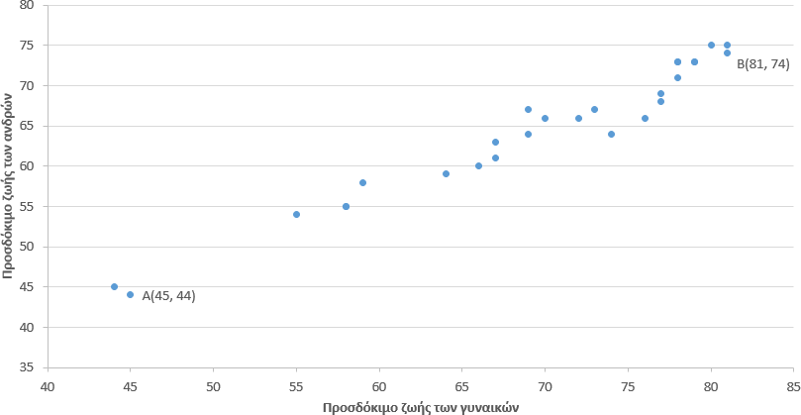

(**α**) Το επόμενο διάγραμμα οπτικοποιεί τον παραπάνω πίνακα. Μπορείτε να εξηγήσετε τον τρόπο με τον απεικονίστηκαν οι χώρες σε αυτό: Να συμπληρώσετε τα στοιχεία για τις χώρες της Αιγύπτου, της Νιγηρίας και της Τανζανίας. Πώς φαντάζεστε ότι μπορεί να ονομάζεται το διάγραμμα αυτό;

Να περιγράψετε τη σχέση των δύο εμπλεκόμενων μεταβλητών μας μέσα από το παραπάνω διάγραμμα διασποράς.

………………………………………………………………………………………………………………………………

………………………………………………………………………………………………………………………………

………………………………………………………………………………………………………………………………

……………………………………………………………………………………………………………………………….

……………………………………………………………………………………………………………………………….

(**β**) Να υπολογίσετε και να ερμηνεύσετε τον συντελεστή γραμμικής συσχέτισης μεταξύ των προσδόκιμων ζωής γυναικών και ανδρών.

………………………………………………………………………………………………………………………………

………………………………………………………………………………………………………………………………

………………………………………………………………………………………………………………………………

……………………………………………………………………………………………………………………………….

……………………………………………………………………………………………………………………………….

ν

xiyi  νxy

Χρησιμοποιήστε τον τύπο : r  i=1 . Επιπλέον, δίνονται:

νsXsY

x  67, 97, y  63,1, s

 10, 93, s

X Y

 9,16 και το

30



άθροισμα xiyi  131611 .

i=1

(**γ**) Να σχεδιάσετε «με το μάτι» την ευθεία που φαίνεται να προσαρμόζεται καλύτερα στα δεδομένα. Να ερμηνεύσετε τις τιμές των συντελεστών της ευθείας που βρήκατε.

………………………………………………………………………………………………………………………………

………………………………………………………………………………………………………………………………

………………………………………………………………………………………………………………………………

……………………………………………………………………………………………………………………………….

……………………………………………………………………………………………………………………………….

………………………………………………………………………………………………………………………………

(**δ**) Συζητήστε, μεταξύ σας, πώς μπορείτε να εκτιμήσετε το προσδόκιμο ζωής των ανδρών της Αλβανίας, αν γνωρίζετε ότι για την Αλβανία, το προσδόκιμο ζωής των γυναικών είναι τα 75 έτη. Αν το προσδόκιμο ζωής των γυναικών μιας άλλης χώρας ήταν τα 92 έτη, θα μπορούσατε να εκτιμήσετε το προσδόκιμο ζωής των ανδρών αυτής της χώρας; Αιτιολογήστε την απάντησή σας.

………………………………………………………………………………………………………………………………

………………………………………………………………………………………………………………………………

………………………………………………………………………………………………………………………………

…………………………………………………………………………………………………………………………**Μαθηματικό έργο ΙΙ:** Στον επόμενο πίνακα δίνονται δεδομένα σχετικά με το ποσοστό των ενηλίκων που χρησιμοποιούν το διαδίκτυο (Διαδίκτυο), το ακαθάριστο εγχώριο προϊόν (ΑΕΠ) και το μέσο αριθμό παιδιών ανά ενήλικη γυναίκα (Γονιμότητα), για 39 χωρες.

|  |  |  |  |  |  |  |  |  |
| --- | --- | --- | --- | --- | --- | --- | --- | --- |
| **Διαδίκτυο** | **ΑΕΠ** | **Γονιμότητα** | **Διαδίκτυο** | **ΑΕΠ** | **Γονιμότητα** | **Διαδίκτυο** | **ΑΕΠ** | **Γονιμότητα** |
| 0.65 | 6.09 | 2.8 | 37.36 | 25.35 | 1.4 | 0.34 | 1.89 | 5.1 |
| 10.08 | 11.32 | 2.4 | 13.21 | 17.44 | 1.3 | 2.56 | 3.84 | 3.2 |
| 37.14 | 25.37 | 1.7 | 0.68 | 2.84 | 3.0 | 2.93 | 7.10 | 1.1 |
| 38.7 | 26.73 | 1.3 | 1.56 | 6.00 | 2.3 | 1.34 | 13.33 | 4.5 |
| 31.04 | 25.52 | 1.7 | 23.31 | 32.41 | 1.9 | 6.49 | 11.29 | 2.6 |
| 4.66 | 7.36 | 2.2 | 27.66 | 19.79 | 2.7 | 18.27 | 20.15 | 1.2 |
| 46.66 | 27.13 | 1.5 | 38.42 | 25.13 | 1.3 | 51.63 | 24.18 | 1.6 |
| 20.14 | 9.19 | 2.4 | 27.31 | 8.75 | 2.9 | 30.70 | 28.10 | 1.4 |
| 2.57 | 4.02 | 1.8 | 3.62 | 8.43 | 2.5 | 6.04 | 5.89 | 2.4 |
| 42.95 | 29.00 | 1.8 | 49.05 | 27.19 | 1.7 | 32.96 | 24.16 | 1.6 |
| 0.93 | 3.52 | 3.3 | 46.12 | 19.16 | 2.0 | 50.15 | 34.32 | 2.1 |
| 43.03 | 24.43 | 1.7 | 0.10 | 0.85 | 5.4 | 1.24 | 2.07 | 2.3 |
| 26.38 | 23.99 | 1.9 | 46.38 | 29.62 | 1.8 | 0.09 | 0.79 | 7.0 |

(**α**) Να υπολογίσετε τον συντελεστή γραμμικής συσχέτισης του Pearson μεταξύ των μεταβλητών Διαδίκτυο και ΑΕΠ και να τον ερμηνεύσετε.

………………………………………………………………………………………………………………………………

………………………………………………………………………………………………………………………………

………………………………………………………………………………………………………………………………

……………………………………………………………………………………………………………………………….

……………………………………………………………………………………………………………………………….

(**β**) Να σχεδιάσετε «με το μάτι» την ευθεία που φαίνεται να προσαρμόζεται καλύτερα στα δεδομένα, θεωρώντας ως μεταβλητή απόκρισης τη μεταβλητή Διαδίκτυο και ως επεξηγηματική μεταβλητή, τη μεταβλητή Γονιμότητα. Να ερμηνεύσετε τις τιμές των συντελεστών της ευθείας που βρήκατε.

………………………………………………………………………………………………………………………………

………………………………………………………………………………………………………………………………

………………………………………………………………………………………………………………………………

……………………………………………………………………………………………………………………………….

……………………………………………………………………………………………………………………………….

(**γ**) Υπάρχει γραμμική συσχέτιση μεταξύ των μεταβλητών ΑΕΠ και Γονιμότητα; Να δικαιολογήσετε την απάντηση σας. Θεωρείτε ότι η πληροφορία από αυτό το ερώτημα επηρεάζει τις απαντήσεις σας στο δεύτερο ερώτημα.